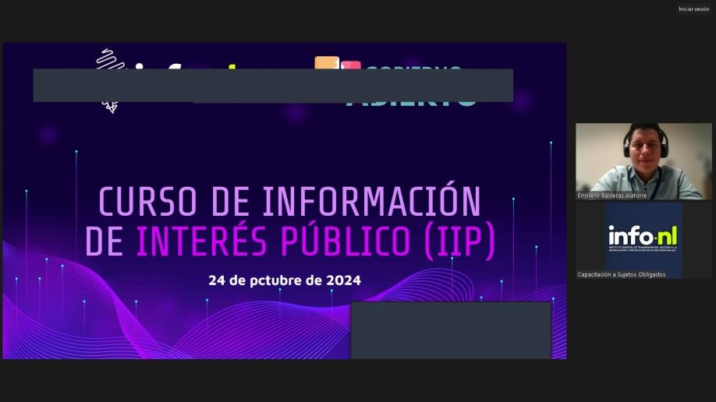

Capacitación semipresencial dirigida a distintos Servidores Públicos Del Estado de Nuevo León.

|  |  |
| --- | --- |
| **Fecha:** | 24/10/2024 |
| **Lugar**: | semi- presencial |
| **Hora:** | 11:00 AM |
| **Asistentes:** | 299 |
| **Tema impartido:** | Generación de información de interés público |
|  | |

A esta capacitación asistieron funcionarios de Colegio de Educación Profesional Técnica del Estado de Nuevo León, Municipio Santa Catarina, N.L., Municipio Guadalupe, N.L., Partido Vida, Municipio China, N.L., Municipio Sabinas Hidalgo, N.L., Secretaria Ejecutiva del Sistema Estatal Anticorrupción del Estado de Nuevo , Municipio Monterrey, N:L., Secretaría de Movilidad y Planeación Urbana, Instituto Municipal de Desarrollo Policial de Guadalupe, Municipio San Nicolas de los Garza, N.L.